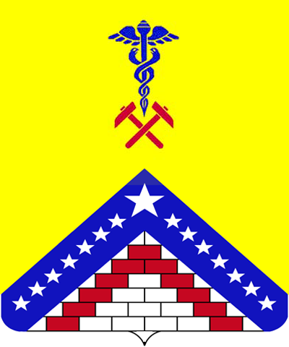

СОВЕТ МУНИЦИПАЛЬНОГО ОБРАЗОВАНИЯ
ГУЛЬКЕВИЧСКИЙ РАЙОН

РЕШЕНИЕ

от 30.05.2025 |  |  |  | № 2
г. Гулькевичи

О внесении изменения в решение Совета
муниципального образования Гулькевичский район
от 12 августа 2024 г. № 1 «Об установлении дополнительной
меры социальной поддержки в виде единовременной
денежной выплаты отдельным категориям граждан в
муниципальном образовании Гулькевичский район»

В целях поддержки участников специальной военной операции, в соответствии со статьей 86 Бюджетного кодекса Российской Федерации, частью 5 статьи 20 Федерального закона от 6 октября 2003 г. № 131-Ф3 «Об общих принципах организации местного самоуправления в Российской Федерации», статьей 11 Устава муниципального образования Гулькевичский район, рассмотрев инициативу главы муниципального образования Гулькевичский район Александра Александровича Шишикина, Совет муниципального образования Гулькевичский район р е ш и л:
1. Внести в пункт 1 решения Совета муниципального образования Гулькевичский район от 12 августа 2024 г. № 1 «Об установлении дополнительной меры социальной поддержки в виде единовременной денежной выплаты отдельным категориям граждан в муниципальном образовании Гулькевичский район» изменение, заменив слова «в размере 200000 (двухсот тысяч) рублей» словами «в размере 500000 (пятисот тысяч) рублей».
2. Администрации муниципального образования Гулькевичский район опубликовать настоящее решение в общественно-политической газете Гулькевичского района Краснодарского края «В 24 часа», разместить на официальном сайте муниципального образования Гулькевичский район в информационно-телекоммуникационной сети «Интернет».
3. Контроль за выполнением настоящего решения возложить на постоянную комиссию Совета муниципального образования Гулькевичский район по финансово-бюджетной и налоговой политике, торговле, предпринимательству, имущественным и земельным отношениям (Черноколов А.К.).
4. Настоящее решение вступает в силу после его официального опубликования и распространяет свое действие на правоотношения, возникшие с 1 июня 2025 г.

Председатель Совета  муниципального образования Гулькевичский район  _______________ Л.В. Перевертайло | Глава муниципального образования Гулькевичский район  _________________ А.А. Шишикин

